Kimstad GoIF Skid- & Motion inbjuder till

Kimstadloppet
Lördagen den 7 mars 2026

Varmt välkomna till Kimstadloppet 2026, ett lopp för alla där du kan starta i traditionsenlig tävlingsklass med intervallstart enligt startlista och distans enligt ålder, eller så kan du välja öppen klass där du själv väljer distans och startar när du känner dig redo inom tävlingens startintervall. Du kan också åka miniskida med tekniska inslag utan tidtagning
Vi fortsätter även i år med möjlighet att åka med digital ledsagning. Nu har föreningen två egna digitala ledsagare tillgängliga för de som önskar använda i Kimstads skid- och löpspår närhelst man vill under året. Med digital ledsagare kan du som har en synnedsättning åka skidor utan hjälp av en medföljande ledsagare. Mer info längre ned i inbjudan.
Dubbelt så roligt – delta gärna även i vår skidskyttetävling dagen efter, söndag den 8 mars. Läs mer på tävlingens hemsida: Kimstadträffen 2026

Tävlingsinformation Kimstadloppet
Tävlingsplats Kimstad GoIF Skidcenter, Krokhagens Idrottsplats, Kimstad, vägvisning från väg 215, GPS N58.5580, E15.9550
Åkstil Fristil, men det kommer även att vara ett klassiskt spår draget i ytterkant längs hela banan för de som önskar använda det.
Första start Miniskida kl 10.00-10.45 fri starttid; öppen klass fri starttid från kl 11.00 till kl 13; tävlingsklass intervallstart från kl 11.00 (yngsta klasser först, äldsta sist)
Klasser Miniskida (Mix 0-8) ca 0,5 km HD 17-20 10 km Öppen 1 1,7/2 km
HD 9-10 1,7 km HD 21 10 km Öppen 2 3,4/4 km
HD 11-12 2 km HD 35 10 km Öppen 3 5,1/6 km
HD 13-14 4 km HD 50 10 km Öppen 4 8,5/10 km
HD 15-16 6 km HD 65 10 km

Vi förbehåller oss rätten att slå ihop junior och seniorklasser vid få anmälningar

Banor
Blå 1,7 km. Blå + Svart 2 km. Öppen klass väljer bana, lämnar företräde till tävlingsklass vid behov

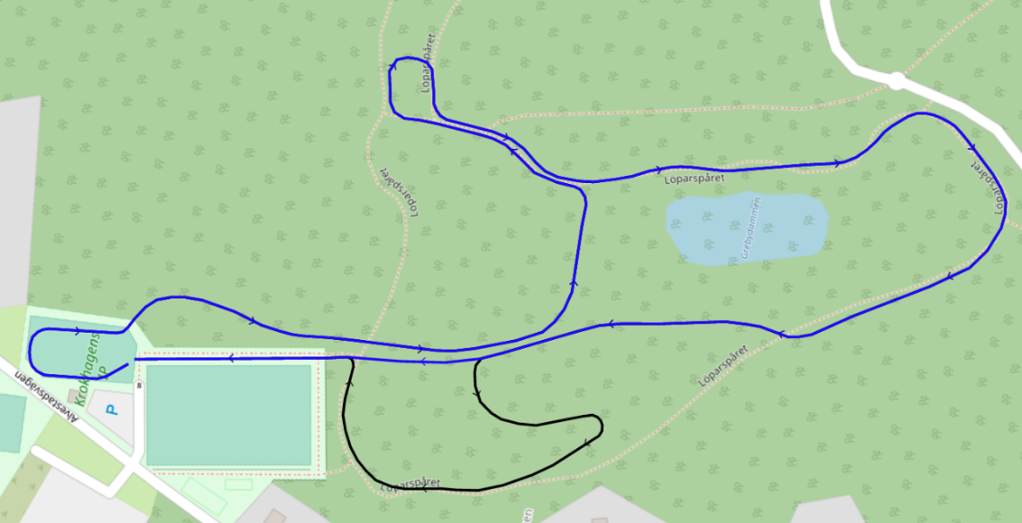
Digital Högprecisions-GPS och ljudåterkoppling via headset hjälper åkaren att åka längs
ledsagning ett digitalt ledspår över snöbädden.
för synskadade
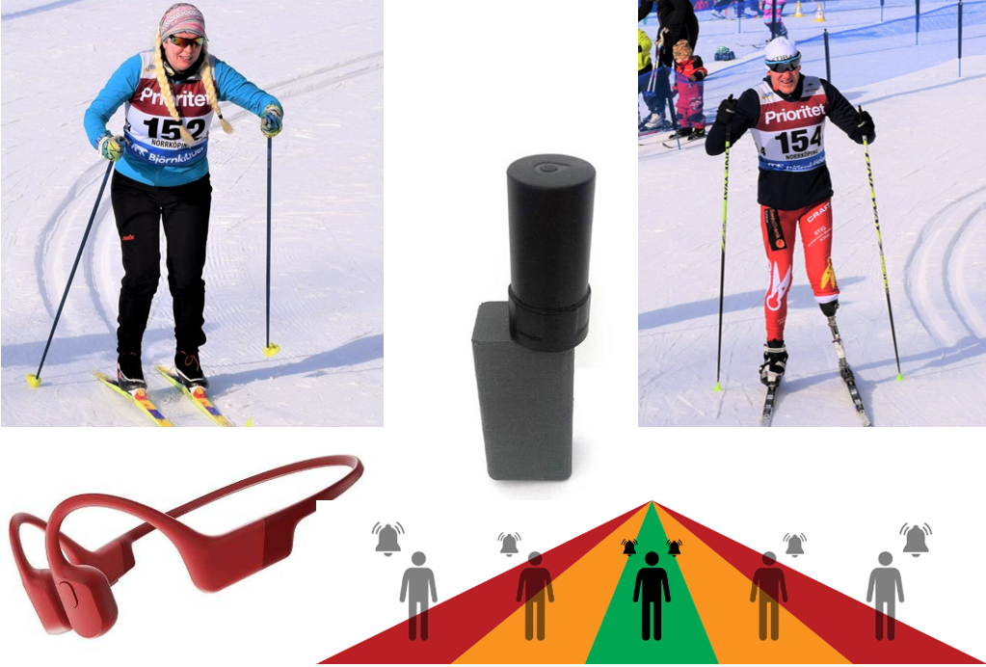

Arrangören tillhandahåller den tekniska utrustningen. Guidning och övningsåkning med systemet kan utföras innan tävling med systemutvecklare Olle Axelsson, Nordic Evolution via kontakt 0790-793946. Efter tävling finns det möjlighet för test av systemet för intresserade klubbar och personer. Systemet kan även användas för snödjupsmätning vid spårpreparering och i träningssammanhang. För mer info om systemet och om tävlingen kontakta Olle eller Jonas Braam.

Anmälan Tävlingsklasser, miniskida och öppen klass ordinarie anmälan via Idrott Online, i andra hand via kontakt nedan, senast onsdagen den 4 mars. Därefter anmälan via länk som anslås i pm.
Efteranmälning i tävlingsklass fram till kl 10.00 tävlingsdagen.
Anmälan i miniskida till 10.45 (sista möjliga start 10.45) och öppen klass till 12.45 (sista möjliga start 13.00) på tävlingsdagen, ingen extra efteranmälningsavgift.

Anmälnings- 60 kr för barn upp till 8 år, 130 kr för HD 9-16 år och 190 kr för HD17 och uppåt.
avgift 50% tillägg vid efteranmälan i tävlingsklasserna. Avgift faktureras i efterhand till klubbarna alternativt betalas med swish 123 452 20 33 på plats.

Godkännande Startlistor, resultatlistor och bilder från tävlingen kommer att publiceras på hemsidan. Genom er anmälan godkänner ni publiceringen, kontakta tävlingsledare utifall ni önskar annat.
Lagledarmöte Digitalt lagledarmöte fredag den 6 mars kl 18.00 via länken Lagledarmöte Kimstadloppet via Teams
Nummerlappar Nummerlappar till ordinarie tävlingsklasser hämtas ut i klubbstugan. Öppen klass vid start.
Omklädning Omklädningsrum med dusch i anslutning till tävlingsplatsen vid Krokhagens IP.
Priser Tävlingsmedalj till alla barn och ungdomar upp till HD 17-20.
Servering Hamburgare, korv, kaffe, fika med mera i klubbstugan
Resultat Liveresultat via Nytatime.se, länk anslås i PM
Hemsida www.kimstadgoif.nu se under Skid- & Motion. Se även www.kimstadgoifskidcenter.se
Kontakt Björn Westerström, bjorn.westerstrom@gmail.com, 070-699 21 14 (tävlingsledare)
Laila Braam, Braam@telia.com, 0705-27 32 36 (huvudkontakt anmälan)
Jonas Braam, Jonas.Braam@skidor.com, 0733-22 32 22 (digital ledsagning)

Varmt Välkomna önskar Kimstad GoIF Skid- & Motion

